莆 田 学 院 学 生 处

学生〔2025〕86号

关于举办“梦幻工厂镭刻匠心•印造无限”创意制作大赛通知
各二级学院：
为贯彻“一站式”学生社区“三全育人”理念和协同育人机制，加强“创新型”人才培养，提高学生的工程素养、工匠精神和创新能力，更好地传承与弘扬传统文化，充分发挥“梦幻工厂”公共实践平台的育人作用。在一站式学生社区推动劳动教育、工程素养、工匠精神、创新能力的培养，特面向全校大学生开展2025年“梦幻工厂镭刻匠心·印造无限”创意制作大赛，获奖作品将在渭庄红色驿站进行展示。现将有关事项通知如下：
- 主办单位
莆田学院学生工作处
莆田学院工程实训中心
- 承办单位
莆田学院“一站式”学生社区党工委
莆田学院工程实训中心梦幻工厂
- 活动时间
活动报名时间：2025年11月26日—12月9日；
作品提交时间：2025年12月9日；
获奖名单公示、公布：2025年12月底。
- 活动主题
镭刻匠心•印造无限
- 参赛对象
莆田学院全体学生
- 参赛方式
每支参赛队由1-4名学生组成参赛，跨社区跨学院多专业合作团队有加分。
- 参赛类项
- 激光创意制作
1. 竞赛形式
运用中华优秀传统文化中的创意元素，发挥团队协作能力，结合现代设计理念和技术，运用计算机辅助制图软件进行文创作品的创新设计，并采用非金属激光切割机等设备完成制作。
2. 竞赛内容
(1)提交创意设计文档：参赛队伍在规定时间内完成作品设计，提交包括作品简介、设计理念、制作过程等内容的作品说明书及电子版图纸（dxf格式）。
(2)产品制作：参赛队伍使用非金属激光切割机等设备完成创意作品的制作。
(3)现场汇报展示：参赛队伍围绕本次竞赛设计的作品进行讲解汇报并进行实物展示。
（二）3D趣味投射赛项
1.竞赛形式
每支队伍结合多种发射原理鼓励创新设计并用3D打印制作出投射器，投射器发射球弹至指定篮筐，得分按照进筐球数给分排名。投射器可以：A.弹射型;B.机械型;C.气压型;D.复合型。
2. 竞赛内容
(1)提交创意设计文档：参赛队伍在赛前完成作品设计，提交包括作品简介、设计理念、制作过程等内容的作品说明书及电子模型（stl格式）。
(2)产品制作：参赛队伍使用3D打印机等设备完成创意作品的制作。
(3)现场比赛：参赛队伍利用自己制作的投射器，在两个距离投篮（近距：1.0米，20cm篮筐，5次机会；远距：2.0米，15cm篮筐，5次机会）
- 奖项设置
每个赛项奖项设置一等奖、二等奖，三等奖。
- 参赛办法
本次竞赛采用网上报名，2025年12月9日前将报名表（附件一）发送至邮箱：604644155@qq.com，庄老师。发送时文件名命名为：赛项名称+队伍名称+组长姓名（例：激光创意制作+镭光1号+李华）。
- 注意事项
大赛相关详情及后续将在群内发布，请及时入群并关注群公告。（QQ群号：957331248）
- 各赛项具体细则见附件。
- 赛前如需要激光切割机、3D打印机等设备培训可群内联系庄老师咨询。
附件:
1.梦幻工厂镭刻匠心 印造无限创意制作大赛报名表
2.设计说明书
3.激光创意制作赛项细则
4.3D趣味投射赛项细则
莆田学院学生工作处
2025年11月26日

莆田学院学生处 2025年11月26日
附件1
梦幻工厂镭刻匠心 印造无限创意制作大赛报名表
队伍名称 |  |  | 参与赛项
队员姓名 | 学号 | 学院 | 班级 | 联系电话 | 社区  及楼栋 | 宿舍 | QQ
指导老师 |  |  | 联系电话
注：赛项分为激光创意制作赛项和3D趣味投射赛项；第一名队员默认为队长。

附件2
设计说明书
作品简介：

设计理念：

分工协作：
姓 名 | 专业班级 | 主要分工

设计及制作过程：（简单描述参赛作品的设计、使用工具及加工过程，可图文结合）

作品展示：（提供作品实物照片）

附件3
激光创意制作赛项细则
一、实训中心提供设备及耗材
亚克力板：厚度3mm或5mm
木板：3mm
每组耗材总体尺寸小于450mm*450mm
实训中心提供设备：非金属激光切割机
作品要求：作品题材不限，可以是平板雕刻或组装模型，例如
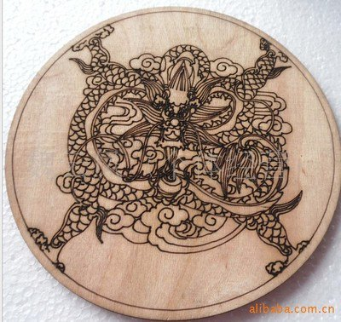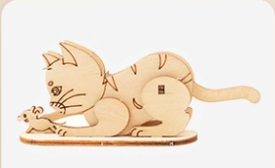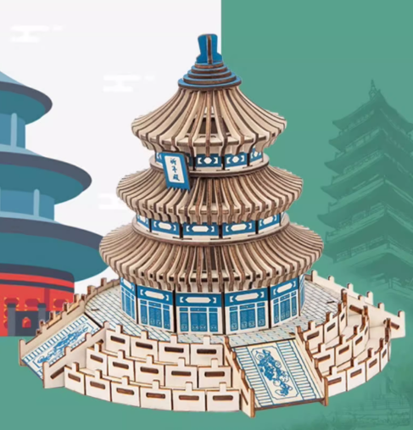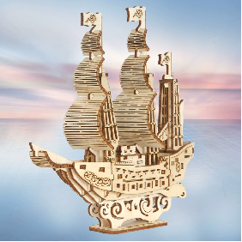

二、评分细则：
- 作品创意（20分）
根据作品的创意性给分；
- 作品做工（30分）
根据作品的做工给分：
- 图案清晰，无毛刺（15分）；
- 作品完整，结构可靠（15分）。
- 多学院跨社区跨专业分工协作（20分）
鼓励跨学院跨社区协作。
- 团队协作分工情况10分；
- 跨社区跨专业合作（5分）；
- 多学科协作，参赛队均由不同学科成员组成（5分）（理学、工学、文学、管理学、医学、教育学、艺术学、经济学等）。
- 设计说明书30分。

附件4
3D趣味投射赛项细则

一、比赛目标
1.激发创新思维，培养工程设计能力
2.提升3D建模和打印技能
3.培养团队协作和问题解决能力
4.促进动手实践和技术应用
二、比赛内容
1.投篮区域：设置两个篮筐距离
近距篮：距离发射点1.0米，直径20cm篮筐
远距篮：距离发射点2.5米，直径15cm篮筐
2.投篮目标
投球：3D打印球（直径4cm，白色）
篮筐：标准圆形篮筐，可使用现成或自制篮筐

3.3D设计要求

（1）基础结构要求
部件数量：至少包含5个3D打印部件
组装方式：可使用标准连接件（螺丝、销钉等自备材料）
功能实现：必须能够实现投射功能
创新性：鼓励创新设计，避免简单模仿

（2）尺寸限制
最大尺寸：不超过20cm×20cm×20cm
最小尺寸：不小于5cm×5cm×5cm
重量限制：不超过500g

（3）投射器类型分类

A类：弹射型
依靠弹簧、橡皮筋等弹性元件发射
结构相对简单，注重精确度

B类：机械型
依靠曲柄、齿轮等机械传动发射
结构复杂，可玩性高

C类：气压型
依靠压缩空气发射
设计创新性强

D类：复合型
结合多种发射原理
鼓励创新设计

三、比赛规则

1.预赛阶段

设计评审（30分）
（1）创新性（10分）：设计理念新颖程度
（2）技术性（10分）：工程设计合理性
（3）美观性（10分）：外观设计和用户体验

功能测试（10分）
（1）在测试区域验证投射器基本功能，能够稳定发射并控制方向。
（2）结构强度测试（连续发射10次）

2.决赛阶段

投篮比赛（60分）

（1）近距投篮（25分）
发射距离：1.0米
篮筐直径：20cm
投篮次数：每队5次
得分标准：
投中：3分/次，投中跳出：1分/次，其他不得分。

（2）远距投篮（35分）
发射距离：2.0米
篮筐直径：15cm
投篮次数：每队5次
得分标准：
投中：7分/次，投中跳出：3分/次，其他不得分。

四、评分标准

1.总分构成
预赛得分（40分）：设计评审30分 + 功能测试10分
决赛得分（60分）：投篮比赛60分
总分：100分

2.评分细则

（1）设计评审评分标准
创新性（10分）
技术性（10分）
美观性（10分）

（2）功能测试评分标准
稳定性测试（10分）

（3）投篮比赛（60分）
近距投篮（25分）：发射距离1.0米，每队5次，投中：3分/次，投中跳出：1分/次，其他不得分。
远距投篮（35分）：发射距离2.0米，每队5次，投中：7分/次，投中跳出：3分/次，其他不得分。

五、比赛流程

1.制作阶段（赛前）
3D建模：完成详细设计建模
打印制作：完成所有零部件打印
组装调试：完成投射器组装和功能调试
测试优化：进行功能测试和性能优化

2.预赛阶段
设计评审：评委打分评价设计作品
功能测试：验证投射器基本功能
确定决赛：测试合格进入决赛

3.决赛阶段
选手投篮裁判打分

